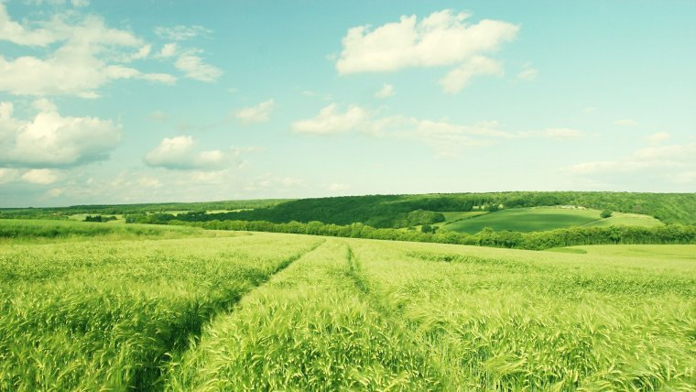
Введение
Вышита кружевом в тканях полотен
Поля и луга земная краса.
Пашни прошили зелёные всходы,
Тонут в речной синеве небеса.
Сколько тебе сил и дум добрых отдано,
Милая сердцу сторонка моя.
Добрая, древняя малая родина,
Край голубого над Волгою льна.
(М.Н. Петров «Малая родина»)

Переходящее знамя- передовой бригаде

У истоков колхоза «Ленинский путь»
Образование сельскохозяйственных артелей в нашем районе происходило в 1930, 1931 годах. В 1929 году был организован один большой колхоз «на весь Сеготской подрайон». Председателем его стал учитель П.И. Алов. Это хозяйство вскоре распалось на мелкие. Почти в каждой деревне был свой колхоз. С чего же начинались коллективные хозяйства? Читаем сохранённую расписку от 30. 01. 1931 года: « Я, нижеподписавшийся гражданин селения д. Осиха, Савватин Дмитрий Михайлович, вступая в члены колхоза «Красный трудовик», вношу в качестве паевого взноса обобществляемое имущество на сумму 741 рубль.»

Колхозники сельхозартели «Новый путь»

Что входило в это обобществлённое имущество? Два сарая, скотный двор, амбар, баня, телега, тарантас, дровни, саночки, комплект сбруи, плуг, борона, лошадь, корова, три овцы. Имущество принимали и оценивали председатель сельхозартели Масленников Василий Арсентьевич и член правления Горбачёв Дмитрий Яковлевич.
А вот как описывает один из старожилов Сеготи вступление в колхоз его семьи. «Жили мы тогда в деревне Тарасиха. Помню, собрание по организации колхоза проходило в доме моего отца, и было это зимой 1931 года. Присутствовали представители от 19 частных хозяйств деревни. Был представитель из района, который говорил о цели организации
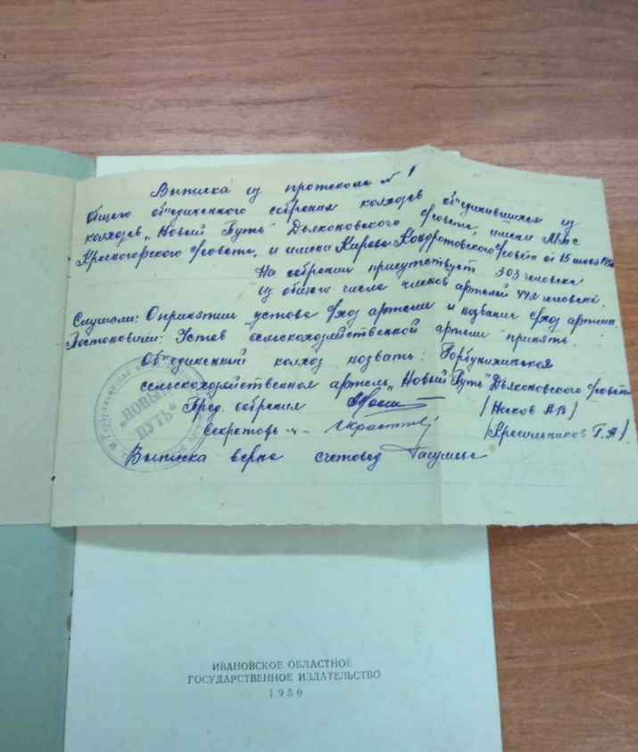
сельхозартелей. Зажиточные крестьяне выступали против вступления в колхоз. Но всё же он был организован. Председателем избрали неграмотного бедняка М.В. Михайлова. Крестьяне, у которых было две коровы, одну сдавали в колхоз. Летом работали сообща, а урожай делили по едокам. Позднее были введены трудодни. Малые сельхозартели просуществовали до 1950 года, когда встал вопрос об укрупнении колхозов. Все хозяйства работали по- разному. Те колхозы, где дела шли хорошо, не хотели объединяться с отстающими, но несмотря на это укрупнение произошло.

Читаем выписку из протокола №1 общего собрания колхозов, объединившихся из сельхозартелей «Новый путь» Дьяконовского сельсовета, «Имени МТС» Красногорского сельсовета, «Имени Кирова» Кондратовского сельсовета от 15. 06. 1950 года.
Постановили: « Устав сельхозартели принять. Объединённый колхоз назвать Горбунихинская
сельхозартель «Новый путь» Дьяконовского сельсовета».
Председателем был избран Носков А.В. В колхоз входили деревни: Рогулиха, Овсяничиха, Лукино, Демиха, Тарасиха, Блиново, Иваниха, Москвиниха, Гнусиха, Панкратиха, Конашиха.
А уже 11.01.1951 года состоялось общее собрание членов колхозов «Новый путь», « Имени Молотова», «Красный трудовик», « 1 Мая», «Имени Демьяна Бедного» Дяьконовского сельсовета. Слушали представителя исполкома РКВКПб товарища Карпова об уставе вновь образовавшейся артели.
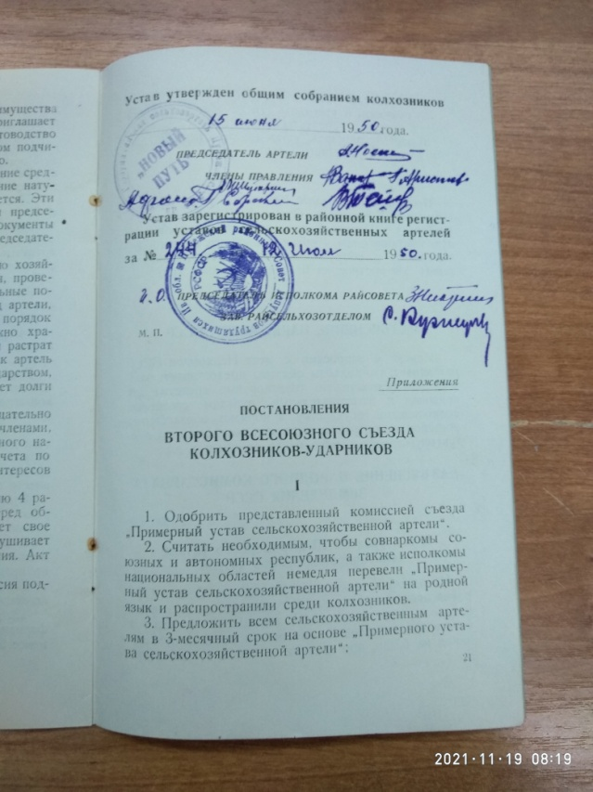

Устав принят единогласно. По уставному названию вновь образованного крупного колхоза развернулась дискуссия. Поступил ряд предложений: Разумов- «Путь к коммунизму», Запанков- «Ленинский путь», Рябинин –«Имени Кирова», Кашин Д. – «Красный октябрь». Общим голосованием принято уставное название колхоза «Ленинский путь». Колхоз объединил восемь хозяйств: «Новый мир» д. Гребениха, «Имени Кирова « д. Иваниха, «1 Мая» д. Круглово,
«Имени Демьяна Бедного» д. Копосиха, «Красный трудовик» д. Осиха, « Имени Молотова» д. Вахрушиха, «Новый путь» д. Овсяничиха и чуть позднее восьмое – «Ленинский путь» д. Выдрино.
Первым председателем колхоза единогласно избрали Пряникова Геннадия Яковлевича. Он проработал на этом посту почти 15 лет до 24.12.1965 года.
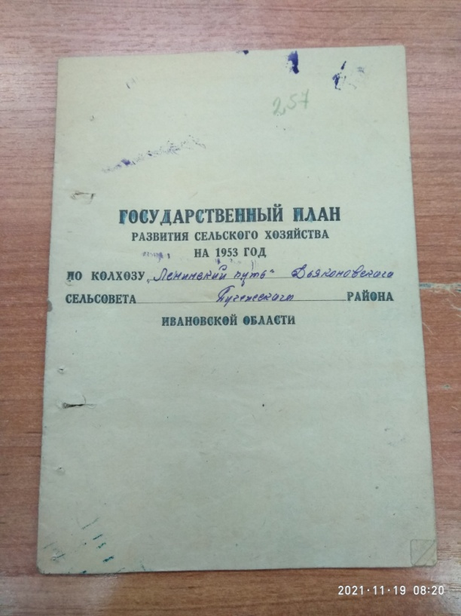
В 1951 году в объединённом колхозе числилось 820 человек.

Урожайность зерновых составляла 11,8 центнера с гектара, надой на одну фуражную корову - 561 литр
Очень трудно шло становление крупного колхоза. Тяжело жилось колхозникам. Материалы отчётного собрания колхозников за 1953 год: « Колхозники без ведома правления уходят на заработки, зарабатывают деньги и обратно являются в колхоз, чем разлагают дисциплину.

Необходимо прекратить у этих колхозников выпас скота, обрезать участки, не выдавать тягла.»
Общее собрание от 09.02.1955 года. Выступает Втулова: « Дела в колхозе идут год от года хуже, на трудодни получаем мало, скот кормим плохо, подстилки нет, Урожаи в колхозе низкие, вспашку проводим глубоко, выпахиваем подзол, удобрений вкладываем мало.»
В 1954 году началась радиофикация деревень, в колхоз купили первую автомашину. 1957 год. В колхозе построен клуб, закончена радиофикация, начинается электрофикация,
идёт строительство хозяйственных построек. Колхоз ведёт работу по механизации трудоёмких процессов. Большую экономию средств дали подсобные предприятия: кирпичный завод, драночное производство и пилорама. Жизнь в колхозе стала постепенно налаживаться. Выросли кадры передовиков. Доярка О.В. Морозова в среднем от коровы надоила 2 665 кг молока. Идёт строительство коровника на 90 голов. В 1960 году произошёл переход на денежную оплату труда. 1961 год. Председатель райсовета товарищ Лукичёв В.М. вручил переходящее Красное Знамя обкома КПСС за хорошие результаты по выращиванию кукурузы. Колхоз занесён на областную Доску Почёта.
На общем собрании колхозников 24. 12.1965 года председателем колхоза избран Рыжиков Леонид Александрович, проработавший 12 лет председателем соседнего колхоза «Победа».
Продолжается возведение хозяйственных построек – возведены детские ясли, дом для специалистов. Начинается регулярное известкование почв. При уборке зерновых применяются стогометатели.
Колхоз уверенно держит первенство среди хозяйств района по производству и продаже государству продукции ферм. Началась газификация домов колхозников.
В 1980 году на должность председателя выбирается Дмитрий Николаевич Лукичев.
И уже через год в колхозе под ключ сдаются четыре щитовых , три двухквартирных дома, а также склад минеральных удобрений, КЗС, начинается возведение 18- квартирного дома. За успешную зимовку скота по результатам 1983- 1984 года колхоз получил грамоту ЦК КПСС.
На общем собрании 11. 06. 1985года председателя Лукичёва Дмитрия Николаевича освободили от занимаемой должности в связи с переходом на другую работу. На его место пришёл опытный руководитель, главный агроном колхоза «Победа» Климов Александр Васильевич. С его приходом в колхозе внедряется бригадный подряд и хозяйственный расчёт, ведётся большое жилищное и производственное строительство, внедряется рулонная уборка льна. Урожайность зерновых с гектара выросла до 30,1 центнера. Надой молока на корову приблизился к трём тысячам килограммов, в колхозе открыто подсобное хозяйство – швейный цех.
За 60 лет существования колхоза «Ленинский путь» им руководило шесть человек: Пряников Геннадий Яковлевич, Рыжиков Леонид Александрович, Лукичёв Дмитрий Николаевич, Климов Александр Васильевич, Дмитриев Павел, Леонидович, Мугаев Мугай Айгубович. Все они в разной степени внесли свою лепту в становление и развитие колхоза. Данные сведения, использованные в этой главе, мы получили при работе с документами архива. Сейчас СПК ПЗ «Ленинский путь» занимает одно из первых мест в Ивановской области. В этом огромная заслуга его руководителя, Мугаева Мугая Айгубовича.
А начиналось все в далеком 1951 году. Колхоз «Ленинский путь» был образован из нескольких колхозов. Это «Новый путь» — деревни Тарасиха, Горбуниха, Блинново, село Сеготь; колхоз имени МТС – деревни Лукино, Овсяничиха, Рогулиха, Демиха, Конашиха, а также сельхозартели имени Молотова, «1 Мая», «Красный трудовик». Численность колхозников составляла 820 человек. Первым председателем

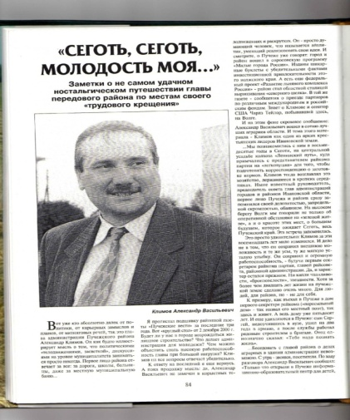
стал Геннадий Яковлевич Пряников. В 1960 году председателем избирается Леонид Александрович Рыжиков, в 1980 году председателем стал Дмитрий Николаевич Лукичев, в 1985 году –
Александр Васильевич Климов.

Некоторое время колхозом руководил Павел Леонидович Дмитриев.

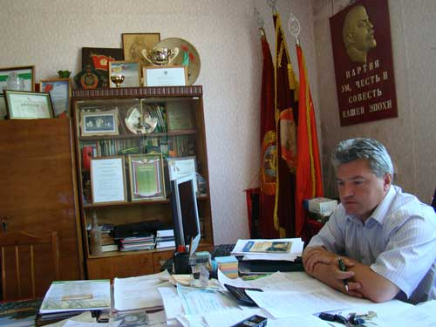
.

С 1992 года колхоз возглавляет Мугай Айгубович Мугаев.

Делом их жизни стал колхоз
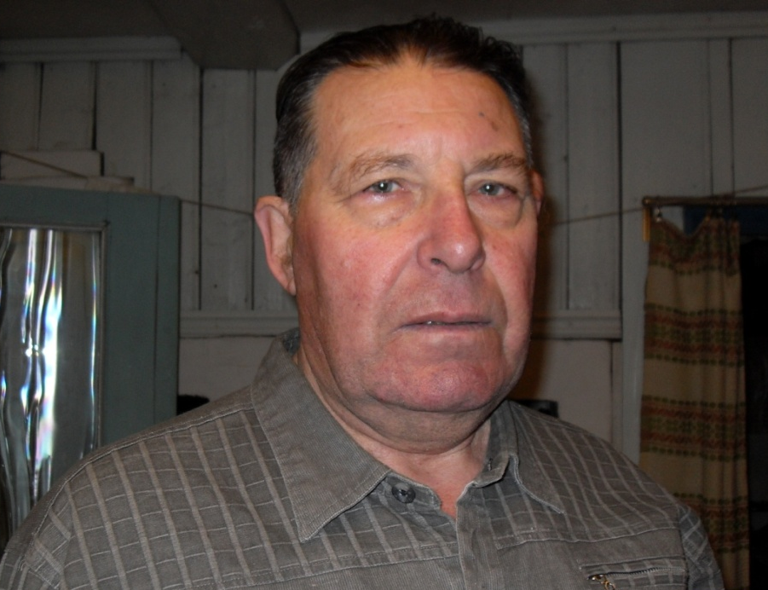
В данной главе мы расскажем о людях, которые работали в колхозе. Они выполняли разную работу: руководили, были механизаторами и агрономами, пастухами и разнорабочими. Люди разных профессий и судеб, объединённые одним общим делом – работой на благо Родины и своего родного колхоза. Со многими из них мы встречались лично, беседовали и ещё раз убеждались, какое доброе сердце нужно иметь, чтобы посвятить всего себя этому нелёгкому труду- труду колхозника.

Из архива школьного музея мы узнали о старейшем работнике хозяйства Павлихине Александре Ивановиче, который работал при всех председателях колхоза.
Все руководители ответственно относились к своим обязанностям. Об этом говорит то, что колхоз «Ленинский путь» всегда был в передовых не только в районе, но и в области. Главная
заслуга успехов любого руководителя, по словам Александра Ивановича, это люди- золотой фонд колхоза. О них нужно всегда помнить, заботиться и беречь их. Одним из таких людей – тружеников и был Александр Иванович Павлихин. Работал на гусеничном и колёсном (экскаваторе) ЮМЗ- тракторах. Пахал зябь, боронил, сеял, силосовал. Был слесарем по ремонту техники. По решению правления колхоза направлен на работу заведующим свинофермой деревни Рогулиха.
Здесь ему пришлось возглавить и бригаду, обслуживающую ферму. Работать было нелегко, ведь преобладал ручной труд. Однако Александр Иванович энергично взялся за дело. Улучшились плановые показатели, сохранность молодняка на свиноферме и телятнике стала лучше. Как заведующий фермой А.И. Павлихин очень заботливый , надёжный. За добросовестное отношение к своим обязанностям его уважали в коллективе.
Общий трудовой стаж Александра Ивановича составил 46 лет, ветеран труда.
За многолетний труд имеет награды: медаль «За преобразование Нечерноземья», звания «Победитель социалистического соревнования», «Ударник девятой пятилетки».Человек спокойный, деловой, мастер на все руки, пчеловод Александр Иванович пользовался уважением односельчан.

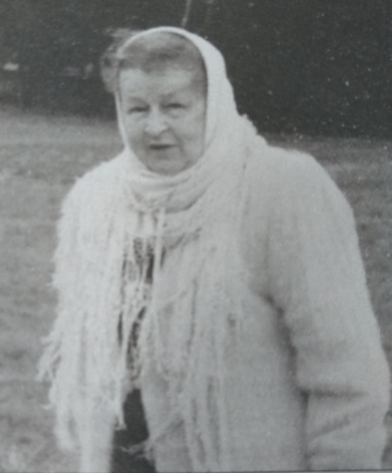
Из воспоминаний Разумовой Валентины Дмитриевны 1926 г.р., жительницы с. Сеготь, записано 25.10. 2011 года: « До 1952 года работала главным бухгалтером колхоза, а с 1961 года заместителем главного бухгалтера. В объединённом колхозе «Ленинский путь» работало более 900 человек. 17 бригад. До 1955года колхозники работали за трудодни. Денег не получали, но все были сыты. Хорошо стали жить с 1956 года. За высокие урожаи льна получали большие премии. У каждого колхозника было своё подсобное хозяйство: коровы, овцы, так как налоги платили деньгами. Ежегодно надо было сдать молока 360 литров, мяса 40 килограммов, яиц 50 штук, а у кого были овцы - и шерсть». Валентина Дмитриевна активную общественную работу: член профсоюзного комитета, шефство над молодыми специалистами, секретарь ветеранской организации колхоза. Она награждена медалями: « За доблестный труд в ознаменование столетия со дня рождения В.И.Ленина», «За доблестный труд в годы Великой Отечественной войны 1941- 1945гг», « Ветеран труда», имеет много грамот и благодарностей.

В селе Сеготь проживает Нина Николаевна Клипова. Недавно мы побывали у Нины Николаевны и вот, что она нам рассказала: « После семилетки стала работать колхозе « Имени МТС», потом - в колхозе « Ленинский путь». Возила льнотресту, сено, работала на заготовке леса. Потом направили на МТФ в Рогулиху телятницей. Там же проработала 11 лет свинаркой вместе с Раей Павлихиной, ещё дояркой на блиновской МТФ. Всюду труд был ручной.
Всё время проводили на ногах, в движении, но и отдыхать умели: много пели, танцевали, шутили. Коллектив был большой: шутников хватало. За свою работу награждена многочисленными грамотами и благодарностями. Нисколько не жалею, что посвятила свою жизнь родному колхозу. Дочь Лидия работала телятницей в хозяйстве «Ленинский путь», а её муж – механизатором. Оба были в колхозе на хорошем счету. Не это ли лучшая награда для матери?»

Список лучших тружеников колхоза « Ленинский путь» можно озвучивать очень долго. Назовём некоторых из них: Красильникова Роза Константиновна, Котрикова Нина Михайловна, Плотников Николай Фёдорович, Волкова Тамара Александровна, Леванов Александр Павлович,
Шевелёва Зоя Павловна, Рябинин Борис Александрович и многие другие.
Именно на таких людях, для которых слово «надо» превыше всего, держится сельское хозяйство нашей страны.
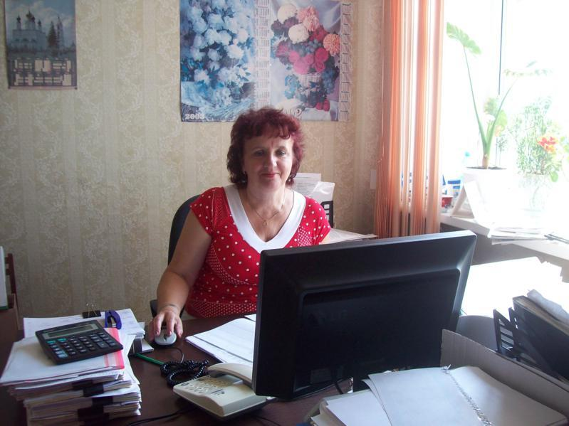
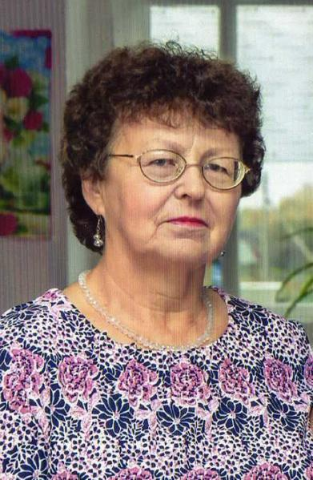
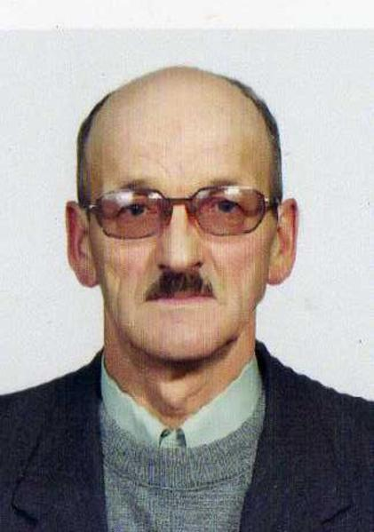
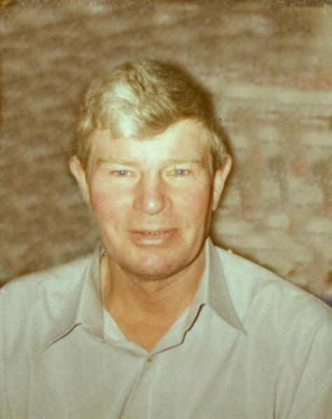

Гордость хозяйства – овцы романовской породы
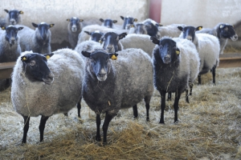
Славится «Ленинский путь» племенными овцами романовской породы. Овцеводы хозяйства неоднократно становились победителями соцсоревнований и награждались медалями ВДНХ.

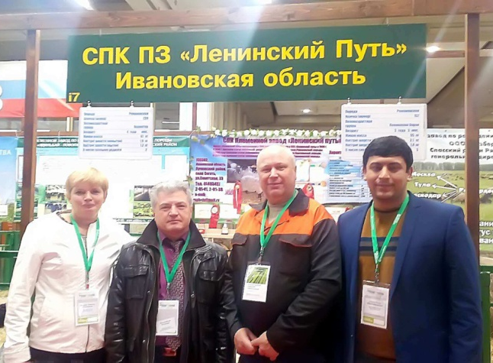
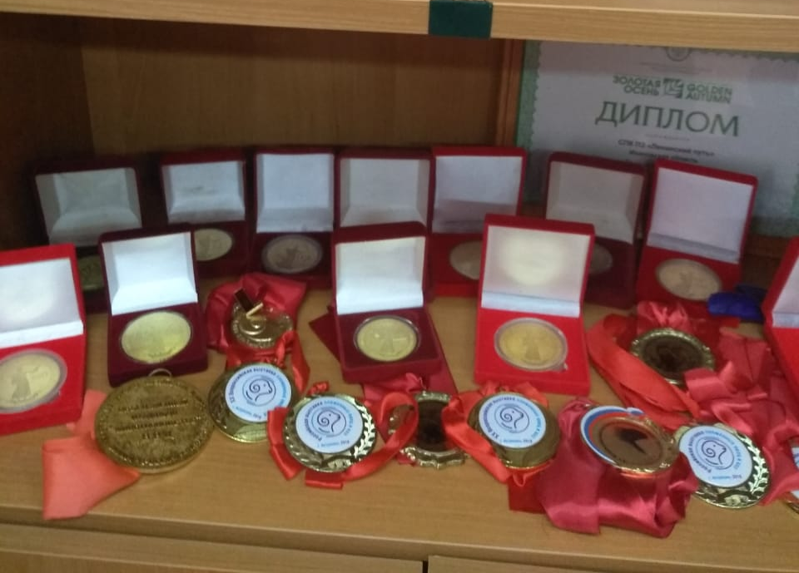

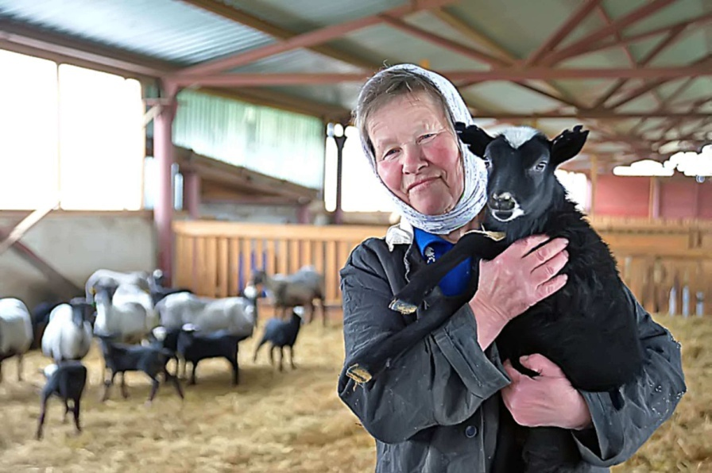
В 1990 году за высокие показатели в сельскохозяйственном производстве, долголетний и добросовестный труд, за большой вклад в развитие овцеводства была награждена медалью «За трудовое отличие» Торохова Валентина Александровна.
В своей биографии она пишет: «Моя малая родина - деревня Харитониха Сеготского сельского Совета, где я и появилась на свет 11 июля 1949 года. Училась в Сеготской средней школе. По окончании семи классов пошла работать в колхоз на телятник. Ухаживать за животными меня учила Давыдова Альбина Семёновна. Двор был деревянный, отапливался печами. Было так тепло, что управлялись зимой в одних халатах. Телят кормили три раза в день, давали коровье молоко, падежа не было.
Со сменой места жительства перешла на овчарник деревни Копосиха. Работала с Фомичёвым Павлом Павловичем – передовиком хозяйства. Овцам давали много сочных кормов: свёклу, бухму, морковь, картофель. Ягнят подпаивали молоком и кормили мягким луговым сеном. Падёж был минимальным, а прирост поголовья хорошим. Заведующей фермой в то время была Субботина Елена Николаевна. Имею звание «Ветеран труда». (Записано со слов Тороховой Валентины Александровны, 1949 г.р., жительницы д. Копосиха, 15.10. 2021 года) .

Ты на земле рождён. Заветом
Далёких предков суждено
Тебе всегда зимой и летом
Душою слышать: сей зерно!
Ты на земле рождён. Не тем ли
Твой долг определён давно:
Хранить её леса и земли,
Моря и реки. Сей зерно!
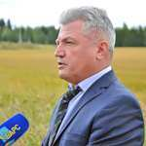
ПРЕДСЕДАТЕЛЬ.
17 августа отметил свое пятидесятисемилетие Мугай Айгубович Мугаев, председатель СПК ПЗ "Ленинский путь". Грамотный специалист, эффективный хозяйственник Мугай Айгубович почти 30 лет руководит одним из наиболее успешных сельхозпредприятий Ивановской области. Мугай Айгубович возглавил хозяйство в тяжелые девяностые годы и нашел в себе мужество и силы для того, чтобы не просто удержать хозяйство на плаву, но и вывести его на новые экономические рубежи, поскольку оно одним из первых в Ивановской области стало активно осваивать современные рыночные отношения. Мугай Айгубович не только спас племзавод от разорения, но и дал людям достойную жизнь. Здесь они обеспечены рабочими местами и регулярной зарплатой. Есть возможность предоставить жильё молодым специалистам и семьям, которые приезжают. Из 460 жителей села половина трудится в «Ленинском пути». Чтобы молодёжь не смотрела на сторону в поисках лучшей жизни, племзавод покупает новую технику на многие миллионы рублей. Отсюда и производительность, отсюда и стабильные зарплаты.Оно не пришло в упадок, а наоборот развивается и процветает даже в столь непростое время. Сельскохозяйственный производственный кооператив племенной завод "Ленинский путь" специализируется на производстве молока, выращивании племенного и товарного молодняка крупного рогатого скота ярославской породы, выращивании молодняка на откорм, овцеводстве. Он на деле показал преимущества коллективной формы хозяйствования на селе. В 2021 году Мугаю Айгубовичу присвоено звание «Почетный гражданин Пучежского муниципального района».
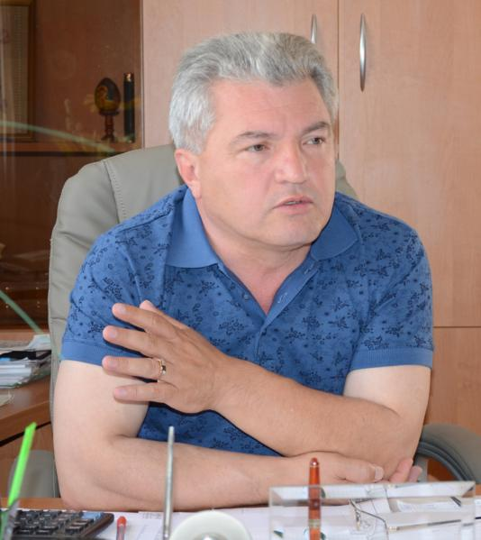
Председателю СПК «Ленинский путь» Мугаю Мугаеву посвящается стихотворение Михаила Петрова, нашего местного поэта:
Молодой, в делах старатель,на деревне нужен всем.
Пол-района председатель обанкротившихся ферм.
Ныне, глянь, растут надои, есть и мясо, и зерно.
И хозяйство не в уроне, и зарплата, и жилье.
День и ночь – одни заботы, отдохнуть бы, а когда?
На селе весь год работа, жизни высятся года.
Жил в ауле, версты мерил, боль Афгана за спиной.
С Дагестана Волжский берег стал и родиной второй.
И в диковинку кому-то повезло в судьбе всерьез,
Что направлен с института в работящий был колхоз.
Раньше всех решил он четкои безденежья тоску,
Есть своя переработка и продукция в Москву.
Пашни брошенные жалко, и они ему свои.
Ум и знания, смекалка на земле всегда нужны.
Сушь все лето, сохнет жито – у него корма всегда.
Хоть с трудом, дают кредиты, без кредитов никуда.
Взгляд раскосых глаз улыбчив, и хитер, в поступках смел.
В деловой и жизни личной, все нормально, «обрусел».
В суете колхозных буден и душой прирос к селу.
И с нуждой с округи люди так и тянутся к нему.
Будет с Родиной и с нами, что в родном краю льняном?
Разведет Мугай руками: «Что ж, увидим, поживем!»

Перспективы развития хозяйства
В 1992 произошло реформирование хозяйства : из колхоза перешли в акционерное общество сельскохозяйственный производственный кооператив. Десять лет тому назад было присоединено бывшее хозяйство «Рассвет» и в 2004 году – СПК «Победа». На сегодняшний день СПК ПЗ «Ленинский путь» имеет около 5472 гектаров земли общей площади. Из них 5060 га – это сельхозугодья. В том числе пашня составляет 4561 гектар. Почему были присоединены другие - погибавшие - хозяйства? Было естественное желание укрупниться, увеличить объем производства мяса, молока, всей продукции, которую выпускает колхоз. Система жизнеобеспечения на селе осталась прежней, и ею необходимо постоянно заниматься, ведь за этим стоят труженики, которые ждут определенной заботы. О перспективах развития хозяйства неоднократно рассказывал его руководитель, Мугаев Мугай Айгубович:
« У нас есть план ремонта, подготовки жилья. Мы имеем на балансе жилье и можем брать на работу семьи, желающие приехать в наше хозяйство. Это нам помогает принимать на работу и молодых специалистов и является одним из преимуществ СПК ПЗ «Ленинский путь». Мы активно работаем с сельскохозяйственной академией, на практику студентов берем, с преподавателями, сотрудниками работаем. Последние пять лет практикуем в своем хозяйстве прохождение практики зоотехниками, ветврачами. Мы также направляем на учебу всех желающих. Сегодня у нас нет недостатка в тружениках. Очень приятно, что приходят и местные ребята, отслужившие, к примеру, свой срок в армии. Некоторые остаются с родителями, другие женятся и начинают жить самостоятельно. Не может не радовать тот простой факт, что народ от нас не разбегается. Сегодня у нас более 150 работающих. На сегодняшний день не хватает специалистов, механизаторов, а особенно животноводов.
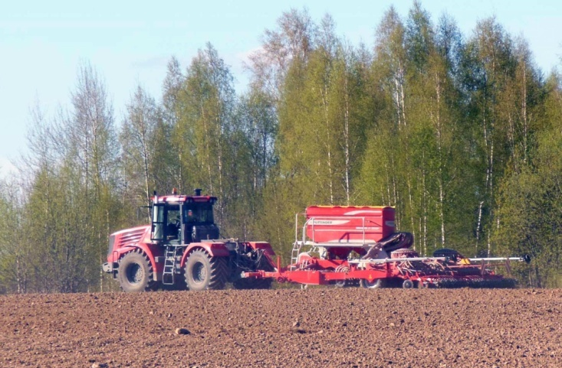
Механизаторы, животноводы получают достойную заработную плату. Система оплаты труда у нас сдельно-премиальная, повременно-премиальная. Специалисты получают оклады. Очень сильно у нас развита система премирования для того, чтобы у людей был интерес к результатам труда. Работник знает, что он свое получит по итогам месяца, квартала, года. Имеет значение и стаж работы, за который приплачивается до 30%.
В настоящее время действует модернизированный животноводческий комплекс на 700 голов крупного рогатого скота и завершено строительство комплекса на 1200 голов.
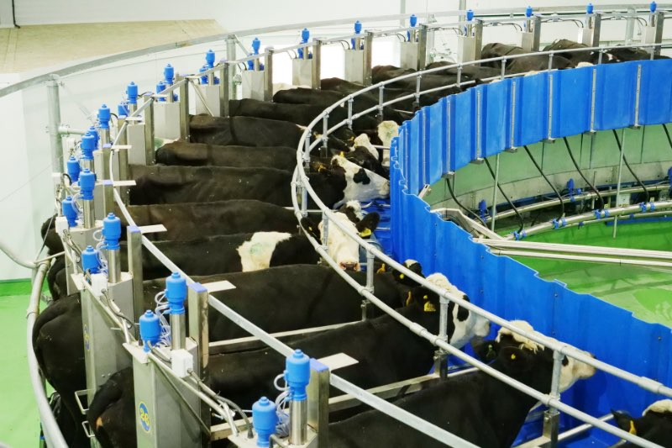
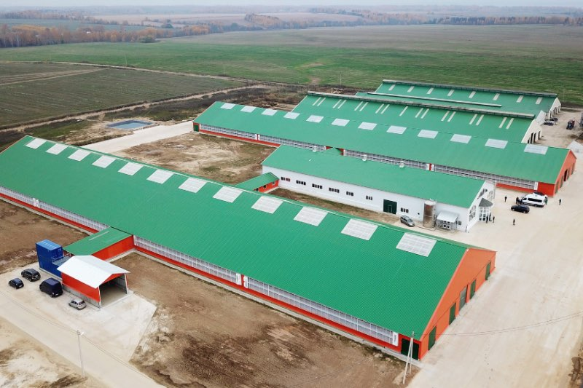
Комплекс оснащен современной компьютерной техникой. Животноводы имеют возможность получать всю информацию о животных –сколько идет молока, какова скорость молокоотдачи и так далее… Специалисты к концу дойки имеют о каждом животном полную информацию – в каком физиологическом состоянии оно находится, что необходимо сделать. Когда я начинал, коров было 400, 1100 свиней и 500 овец. Сегодня мы имеем порядка 2500 голов крупного рогатого скота, 1400 овец.

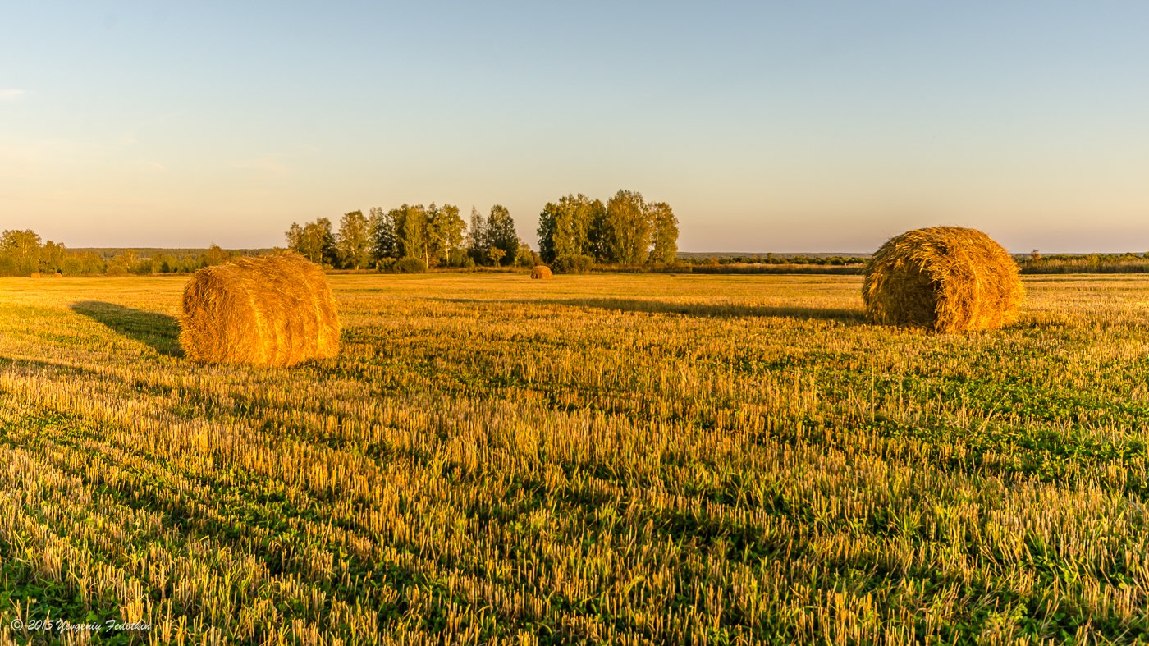
Ну, что говорить о каких-то планах? Просто хочется хорошо жить. Это наша общая жизнь, уклад, который здесь существует веками, и в то же время мы видим и добрые перемены, о которых наши предки и мечтать не могли. В каждом селе свой уклад, свои традиции, свои праздники и будни. Это жизнь, и этим село живет сегодня, несмотря на губительные реформы, от которых население уже должно бы по идее исчезнуть с лица земли… А мы назло всем врагам живем и трудимся… Главное на селе – взаимопомощь и взаимовыручка. Знаете, на селе очень много неписаных законов СПК ПЗ «Ленинский путь» - лучшее сельхозпредприятие в Пучежском районе и один из флагманов агропромышленного производства в Ивановской области. Предприятие неоднократный участник, победитель и призёр Всероссийских ярмарок «Золотая осень» по части разведения племенной романовской породы овец.

